ПЛАН РАБОТЫ
ШКОЛЬНОЙ БИБЛИОТЕКИ
на 2020-2021 учебный год
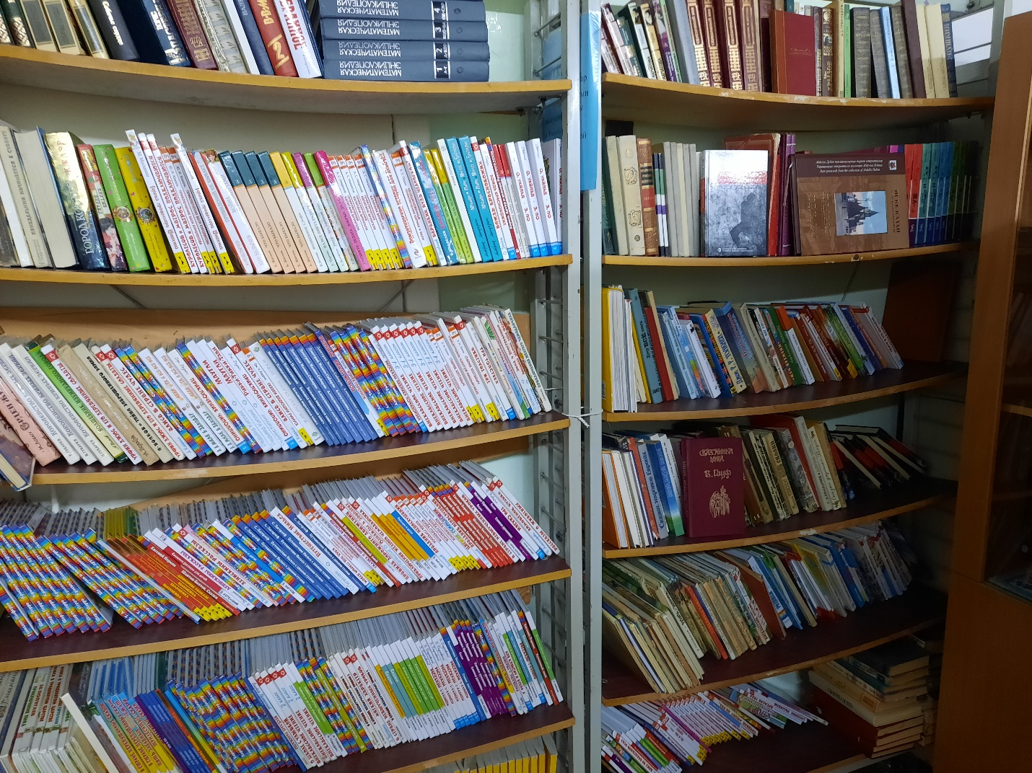





1.ВВОДНАЯ ЧАСТЬ
Основными задачами школьной библиотеки являются:
- Обеспечение учебно-воспитательного процесса учебной литературой, сохранности школьного учебного фонда, составление заказа на 2021/2022 учебный год;
- Расширение информационной среды школы путем взаимодействия с Центральной библиотечной сетью, оказание помощи педагогам в проведении мероприятий и конкурсов;
- Пополнение фонда художественной литературы путем проведения акции «Подари книгу библиотеке» (октябрь).
Направления деятельности школьной библиотеки:
- Оказание методической и консультационной помощи педагогам, учащимся в получении информации из библиотеки.
- Создание условий для учителей в получении информации о педагогической и методической литературе, а также возможности посмотреть и отобрать средства обучения.
- Формирование навыков и умений у учащихся для самостоятельной, творческой, поисково-исследовательской работы с различными источниками информации.
- Создание условий учащимся, учителям для чтения книг, периодики, работы с имеющимися ресурсами.
Основные функции библиотеки:
1.Образовательная – поддерживать и обеспечивать образовательные цели, сформулированные в концепции школы.
2.Информационная – предоставлять возможность использовать информацию вне зависимости от её вида, формата и носителя.
3.Культурная – организовывать мероприятия, воспитывающие культурное, социальное и национальное самосознание.
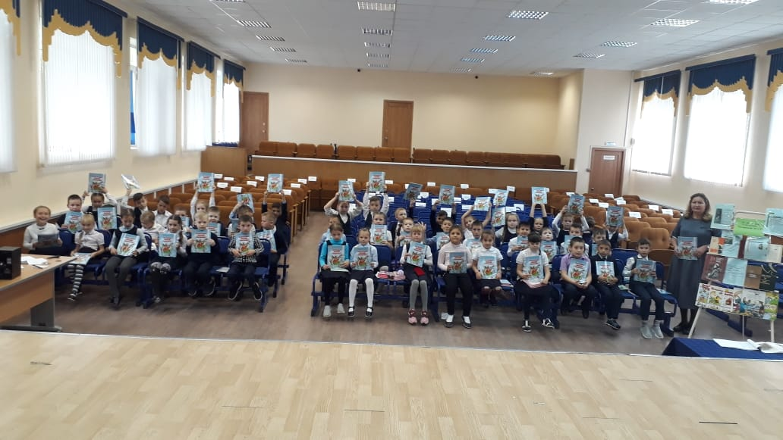

ФОРМИРОВАНИЕ ФОНДА БИБЛИОТЕКИ
№ п/п | Содержание работы | Срок исполнения | Ответственные
Работа с фондом учебной литературы
1 | Подведение итогов движения фонда.  Перечень учебников и процентная диагностика обеспеченности учащихся школы учебниками на 2020/21 учебный год.  Мониторинг обеспеченности учебниками на 2020/21 учебный год (Формы в «БАРСе»)  Мониторинг обеспеченности учебниками на 2020/2021 учебный год по ФГОС. | Сентябрь  октябрь  Сентябрь | Фатыхова Ф.Г.
2 | Комплектование фонда учебной литературы:  а) работа с перспективными библиографическими изданиями (прайс-листами, каталогами, тематическими планами издательств, перечнями учебников и учебных пособий, рекомендованных МО Н РФ и МО и Н РТ);  б) составление совместно с учителями-предметниками заказа на учебники с учётом требований ФГОС;  в) подписка. | Октябрь- апрель | Фатыхова Ф.Г.,  руководители школьных МО  Фатыхова Ф.Г.,  руководители школьных МО  Кашапова Р.Р.,  Фатыхова Ф.Г.
3 | Составление отчётных документов, диагностика уровня обеспеченности учащихся учебниками. | Сентябрь | Фатыхова Ф.Г.
4 | Приём и выдача учебников. | Май- июнь  Август- сентябрь | Фатыхова Ф.Г.
5 | Информирование учителей и учащихся о новых поступлениях учебников. | По мере поступления | Фатыхова Ф.Г.
6 | Проведение работы по сохранности учебного фонда (ремонт учебников учениками; посещение классов с беседами об аккуратном отношении к учебникам; проверка состояния и наличие съёмных обложек). | В течение учебного года | Фатыхова Ф.Г.,  МО классных руководителей
7 | Работа с МБА школьных библиотекарей (через ЭФУЛ) по 100%-ному обеспечению учебной литературой учащихся и педагогического коллектива школы. | В течение года | Фатыхова Ф.Г.
9 | Участие в составлении «Программно-методического обеспечения школы на 2021-2022 учебный год» | Август | Григорьева Ю.П.  Фатыхова Ф.Г.
Работа с фондом художественной литературы
1 | Своевременная регистрация и обработка поступившей литературы. | В течение года | Фатыхова Ф.Г.
2 | Систематическое наблюдение за своевременным возвратом выданных изданий. |  | Фатыхова Ф.Г.
3 | Соблюдение правильной расстановки фонда на стеллажах. |  | Фатыхова Ф.Г.
4 | Оформление новых разделителей:  -полочные по алфавиту;  -классики с портретами писателей. |  | Фатыхова Ф.Г.
5 | Периодическое списание учебного и библиотечного фондов с учётом ветхости и морального износа. | Ноябрь- декабрь | Фатыхова Ф.Г.
6 | Инвентаризация библиотечного фонда. |  | Фатыхова Ф.Г.
Комплектование фонда периодики
1 | Оформление подписки на 1-е полугодие 2021г. | октябрь | Фатыхова Ф.Г.
2 | Оформление подписки на 2-е полугодие 2021г. | апрель | Фатыхова Ф.Г.

СПРАВОЧНО – БИБЛИОГРАФИЧЕСКАЯ РАБОТА

№ п/п | Содержание работы | Срок исполнения | Ответственные
1 | Работа по обновлению электронного каталога учебной литературы | В течение года | Фатыхова Ф.Г.
2 | Пополнение и редактирование действующих картотек | В течение года | Фатыхова Ф.Г.
3 | Ведение картотеки периодических изданий. | В течение года | Фатыхова Ф.Г.
4 | Заменить разделители в алфавитном и систематическом каталогах по мере ветхости. |  | Фатыхова Ф.Г.
РАБОТА С ПОЛЬЗОВАТЕЛЯМИ
№ п/п | Содержание работы | Срок исполнения | Ответственные
1 | Индивидуальная работа.
1 | Обслуживание читателей на абонементе: учеников, педагогов, технического персонала, родителей. | В течение года | Фатыхова Ф.Г.
1 | Рекомендательные беседы при выдаче книг. |  | Фатыхова Ф.Г.
1 | Беседы о прочитанном. |  | Фатыхова Ф.Г.
1 | Рекомендательные и рекламные беседы о новых книгах, энциклопедиях, журналах, газетах, поступивших в библиотеку. | В течение года | Фатыхова Ф.Г.
 | Избрать в классах актив, ответственных за состояние учебников  Переоформление читательских формуляров.  Расстановка литературы в книгохранилище.  Подготовка и оформление выставок к знаменательным датам, к юбилейным датам поэтов и писателей.  Проведение санитарных дней в библиотеке. | В течение года  1 раз в месяц  1 раз в неделю | Фатыхова Ф.Г.
2 | Работа с педагогическим коллективом.
2 | Информирование на заседаниях школьных МО о новой учебной и методической литературе, актуальных статьях из периодики. | В течение года | Фатыхова Ф.Г.
2 | Помощь библиотеки в подготовке и проведении предметных недель и других общешкольных мероприятий. |  | Фатыхова Ф.Г.
2 | Оказание помощи педагогическому коллективу в поиске информации | В течение года | Фатыхова Ф.Г.
3 | Работа с учащимися.
 | Обслуживание учащихся школы согласно расписанию работы библиотеки. | В течение года | Фатыхова Ф.Г.
 | Просмотр читательских формуляров с целью выявления задолжников (результаты сообщать классным руководителям). | Сентябрь - май | Фатыхова Ф.Г.
 | Привлечение новых читателей:  - экскурсия в библиотеку первоклассников  «Знакомство со школьной библиотекой», запись учащихся 2-х классов в библиотеку | Октябрь - октябрь, ноябрь | Фатыхова Ф.Г.
 | Ознакомление учащихся с библиотечно-библиографическими знаниями. Проведение библиотечных уроков. | В течение года | Фатыхова Ф.Г.
 | Обзор детских журналов для начальной школы. | Октябрь, февраль | Фатыхова Ф.Г.
 | Выставки методических изданий по предметным неделям | В течение года | Фатыхова Ф.Г.
 | Презентации к знаменательным датам | В течение года | Фатыхова Ф.Г.
 | Пополнение и обновление постоянных выставок «Книги-юбиляры», « Природа и есть жизнь», « Путешествие сквозь века», «В помощь учителю», «Новинки периодики», | В течение года | Фатыхова Ф.Г.
4 | Ежемесячные выставки к юбилейным датам:  Проведение Международного месячника школьных библиотек.  -Милосердие отличает человека.  -День защитника Отечества.  - Международный женский день.  -Всемирный день поэзии  - Международный день детской книги.  - Мир помнит, мир не забыл  -Выставки к юбилейным датам российских и зарубежных писателей и поэтов | Октябрь  Декабрь  23 февраля  8 марта  21марта  2 апреля  В течение года  Сентябрь - май | Фатыхова Ф.Г.
5 | Выставка книг ко Дню матери «Ана йорәге» | Ноябрь | Фатыхова Ф.Г.
 | Обновлять оформление библиотеки  Выставка для младших школьников: «Прочитай! Это очень интересно!?» | В течение года | Фатыхова Ф.Г.
 | Акция «Подари книгу школьной библиотеке». Проведение презентации «Культурный дневник школьника» для 1-4 классов. | Октябрь | Фатыхова Ф.Г., Яковлева Л.П.
 | Проведение игры “Путешествие по сказкам” в форме “квест-игры” | Ноябрь | Фатыхова Ф.Г., Яковлева Л.П.  МО учителей начальной школы
 | Подготовка к Новому году (оказание помощи кл. рук-лям в подборе лит-ры по организации новогодних праздников) | Декабрь | Фатыхова Ф.Г.,
 | Знакомство с произведениями Мусы Джалиля для детей 2-4 е классы. Международный день родных языков – конкурс чтецов. 3-4 классы | Февраль | Фатыхова Ф.Г.  МО нач. школы,  МО учителей татарского, русского и английского языков
 | Литературная викторина: «Путешествие в мир сказок А.С.Пушкина», 3-4-е классы. | Март | Фатыхова Ф.Г., Яковлева Л.П.  МО нач. школы
 | Беседа о бережном отношении к книге 1-4кл | Март | Фатыхова Ф.Г.
 | Выставка книг, журналов для юных «почемучек» | По мере поступления | Фатыхова Ф.Г.
 | Посещение городских библиотечных семинаров, конференций, участие в вебинарах | В течение года | Фатыхова Ф.Г.
 | Книжная выставка для родителей  «Если хочешь быть здоров», «Похитители рассудка» | В течение года | Фатыхова Ф.Г.
 | Театральный конкурс по сказкам Г.Тукая. Конкурс рисунков к сказкам Г.Тукая 1 – 7 классы. К 135-летнему юбилею великого татарского поэта. | Апрель | Фатыхова Ф.Г.,  МО учителей татарского языка и литературы,  МО учителей начальной школы.
 | Выставка книг «Мы не забыли, мы помним!..» | Апрель- май | Фатыхова Ф.Г.
 | Книжная выставка «Будущему абитуриенту» | В течение года | Фатыхова Ф.Г.
 | Сбор учебников. Возврат учебников других школ. | Май,июнь | Фатыхова Ф.Г.
ПРОФЕССИОНАЛЬНОЕ РАЗВИТИЕ
№ п/п | Содержание работы | Срок исполнения | Ответственные
1 | Участие в совещаниях (онлайн), проводимых методистом школьных библиотек. | В течение года | Фатыхова Ф.Г.
2 | Участие в семинарах, проводимых МО школьных библиотек района, города | В течение года | Фатыхова Ф.Г.
3 | Изучение методической литературы по библиотечному делу | В течение года | Фатыхова Ф.Г.

Зав. библиотекой Ф.Г.Фатыхова

